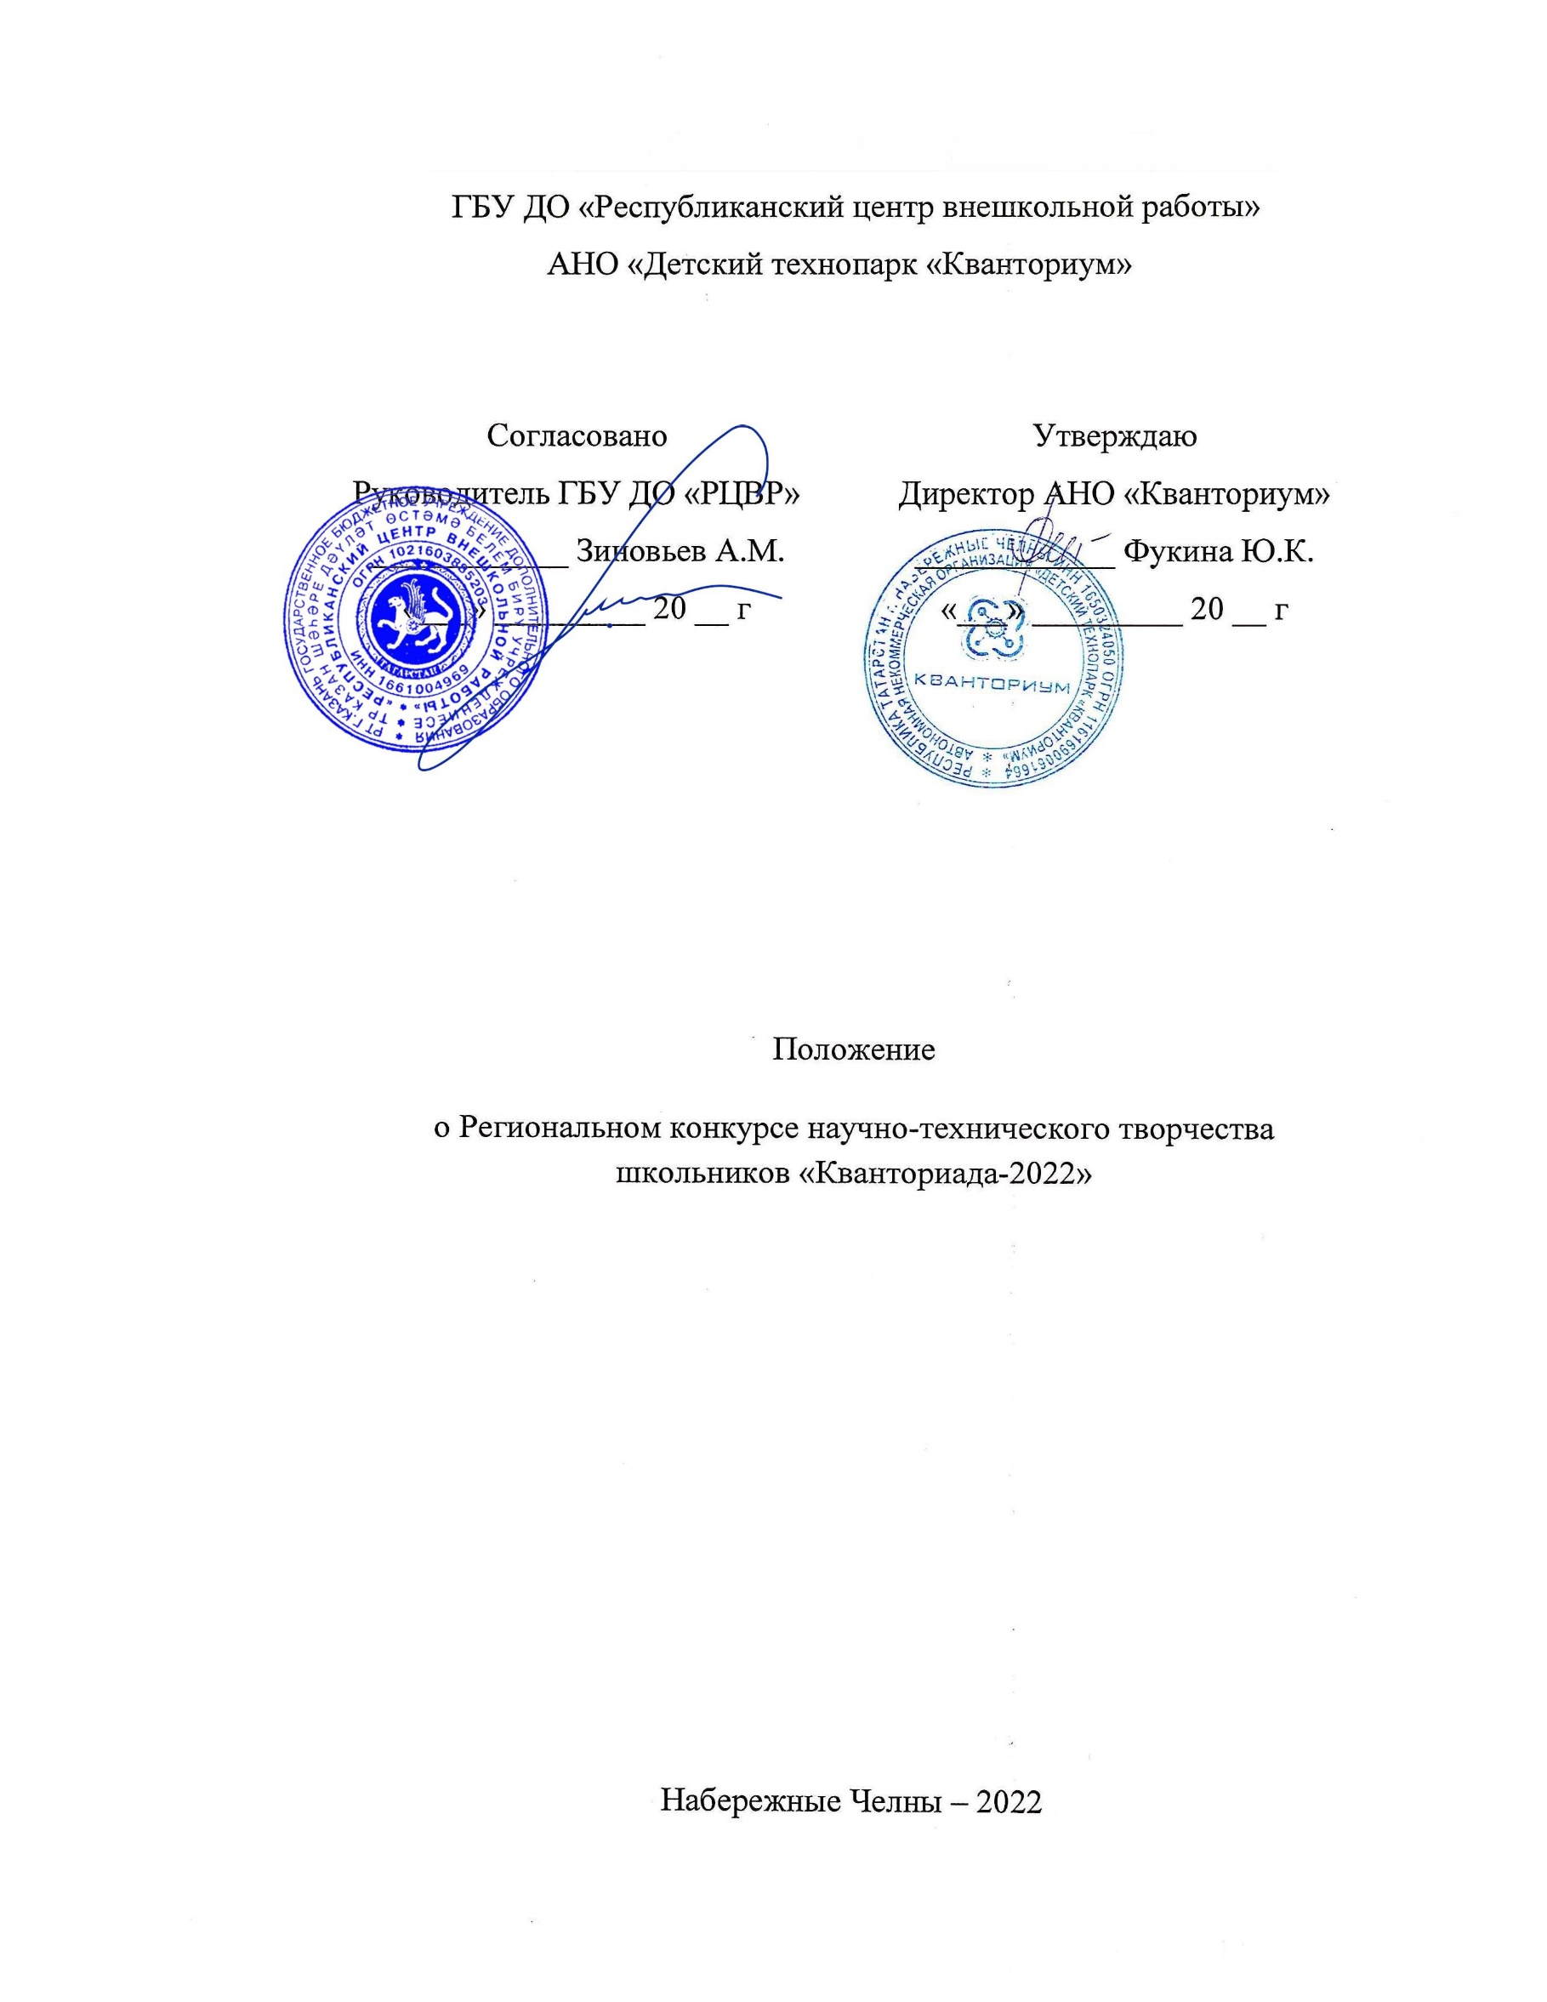

Утверждено приказом от «____»___________2022г. №___________________

- Общие положения
1.1. Настоящее Положение о Региональном конкурсе научно-технического творчества школьников «Кванториада-2022» определяет организацию и процедуру проведения. Конкурс направлен на исполнение Указа Президента РФ «О мерах по реализации государственной политики в области образования и науки» от 7 мая 2012г. № 599 и федерального закона «О научной, научно-технической и инновационной деятельности в Российской Федерации».
1.2. Конкурс способствует вовлечению школьников и студентов в проектную деятельность, созданию макетов, моделей, прототипов, формирует навыки изобретательства, конструирования, моделирования и внедрения разработанных проектов.
1.3. Цель Конкурса: вовлечение талантливых школьников в научно-техническое творчество и реализацию инновационных проектов.
1.4. Задачи Конкурса:
- развитие мотивации школьников и студентов к занятиям техническим творчеством;
- изучение основ проектирования, моделирования, конструирования, программного обеспечения;
- популяризация научно-технического творчества среди детей и молодежи;
- профориентация детей и молодежи на технические, конструкторские и инженерные специальности;
- мотивация обучающихся на реализацию собственных проектов.
1.5. Для организации и проведения Конкурса создается оргкомитет, который:
- информирует сообщество о проведении Конкурса;
- принимает материалы кандидатов на участие в Конкурсе;
- устанавливает количество и название номинаций;
- определяет дополнительные требования к оформлению предоставляемых на Конкурс материалов;
- определяет порядок, форму, место и дату проведения Конкурса;
- организует работу конкурсной комиссии;
- привлекает партнеров и спонсоров для проведения Конкурса.
1.6. Для проведения экспертизы материалов, представленных на Конкурс, создается и утверждается состав конкурсной комиссии.

- Участники Конкурса
2.1. Конкурс проводится среди обучающихся общеобразовательных организаций (начального общего, основного общего, среднего, (полного) общего образования), обучающихся до 18 лет начального профессионального образования; среднего профессионального образования; высшего профессионального образования.

3. Условия участия в Конкурсе
3.1. К участию в Конкурсе допускаются индивидуальные и групповые проекты. Групповые проекты предполагают не более 3-х участников. Допускается привлечение помощников для реализации отдельных элементов проекта. Помощники не являются победителями конкурса, но получают диплом участника.
3.2. Возрастные группы участников:
- 6–9 лет;
- 10–13 лет;
- 14–17 лет.
Возрастная категория группового проекта определяется по возрасту самого старшего участника.
3.3. Конкурс проводится по следующим направлениям:
- робототехника;
- информационные технологии;
- инженерный и промышленный дизайн,
- 3D-моделирование и прототипирование
- био- и нейротехнологии,
- дебют года (для обучающихся Мобильного Кванториума).
3.4. Конкурс проводится в 2 этапа:
1 этап – заочный. Прием пакета документов (заявка, презентация, видеозапись защиты проекта) осуществляется в электронном виде по адресу kvantorium.ru/kvantoriada.html с 20 апреля по 17 мая 2022г. включительно до 9:00 (по московскому времени).
В заявке необходимо указать сведения, перечисленные в пункте 3.10. настоящего Положения.
2 Этап – заочный. 27 мая 2022г. в 15.00 (по московскому времени) состоится финальный этап Конкурса. Он представляет собой обзор присланных работ, объявление победителей, представление лучших работ, публикацию победителей и лучших работ на сайте vk.com/kvantorium116.
3.5. Участие в Конкурсе бесплатное.
3.6. На Конкурс допускается не более двух проектов от одного участника в разных номинациях (темах).
3.7. Наставниками проектов могут быть следующие участники образовательного процесса: учителя, преподаватели, педагоги дополнительного образования, мастера производственного обучения, студенты, инженеры, родители конкурсантов.
3.8. Результатом выполненной работы могут быть оригинальные технические решения, инновационные проекты, представленные в виде моделей, макетов, прототипов, эскизов, чертежей.
3.9. Для участия в Конкурсе необходимо зарегистрироваться на сайте https://panorama.tatar/, во вкладке «Технические», мероприятие «Региональный конкурс научно-технического творчества школьников «Кванториада-2022». Во вкладке «Подать заявку» необходимо заполнить все прикрепленные поля в срок до 17 мая 2022 года.
3.10. Заявка и материалы размещаются на сайте kvantorium.ru/kvantoriada.html на каждый проект, с обязательным указанием следующих пунктов:
- регион,
- город
- для каждого участника:
имя, отчество, фамилия;
дата рождения;
образовательная организация;
название конкурсной работы;
направление Конкурса;
ФИО руководителя;
e-mail руководителя.
3.11. Определение победителей происходит заочно на основании присланных материалов: презентации проекта, видеофайла с записью защиты, дополнительных материалов (если есть).
3.12. По решению организаторов Конкурса конкурсные работы, поданные после окончания срока приема, указанного в п. 3.4. настоящего Положения, могут не рассматриваться и не допускаться к участию.

4. Требования к конкурсным работам
4.1. Требования к презентации
4.1.1. Презентация должна включать следующие обязательные разделы:
- информация об авторе проекта: ФИО, возраст, регион, ФИО наставника, название образовательной организации;
- тема проекта, номер задания;
- описание проекта;
- фото модели/макета/прототипа, а также по возможности промежуточные этапы выполнения работы;
- схема модели;
- технические характеристики;
- описание этапов выполнения проекта;
- используемое оборудование, материалы;
- предложения по практическому использованию модели.
4.1.2 Количество слайдов в презентации – не более 15.
4.1.3. Презентацию необходимо сохранить в формате MS PowerPoint или PDF или MS Word на любом общедоступном ресурсе (например, Яндекс.Диск, Google Диск или Youtube).
4.1.4. Ссылка на презентацию указывается при регистрации участников по адресу kvantorium.ru/kvantoriada.html. Внимание! Необходимо прислать только ссылки на общедоступный ресурс, на котором хранится ваша презентация. Проверьте доступность файла по вашей ссылке с других аккаунтов.
4.2. Требования к видеофайлу с записью защиты проекта.
4.2.1. Защита проекта представляет собой краткий доклад о проекте. В докладе необходимо продемонстрировать работу своего решения и прокомментировать его основные характеристики и особенности.
4.2.2. Продолжительность доклада – не более 5 минут.
4.2.3. Защиту проекта (доклад) необходимо записать на видео с помощью любого устройства видеозаписи и сохранить видеофайл на любом общедоступном ресурсе (например, Яндекс.Диск, Google Диск или Youtube).
4.2.4. Ссылка на видеофайл указывается при регистрации по адресу kvantorium.ru/kvantoriada.html. Внимание! Проверьте доступность файла по вашей ссылке с других аккаунтов.
4.3. Участники могут представить дополнительные материалы для оценивания проекта. В качестве дополнительных форм представления проекта могут быть:
- модели, собранные из деталей конструкторов;
- мультимедийные проекты;
- видеоматериалы;
- анимационные проекты;
- 3D-проекты (с использованием программ 3DMax, AutoCad и др.);
- компьютерные презентации (с использованием программы PowerPoint др.);
- Web-проекты.
- прототипы, макеты, модели, арт-объекты.
Дополнительные материалы можно сохранить на любом общедоступном ресурсе (например, Яндекс.Диск или Google Диск), а ссылку на них указать при регистрации по адресу kvantorium.ru/kvantoriada.html. Внимание! Проверьте доступность файлов по вашей ссылке с других аккаунтов.
4.4. Отбор победителей и финалистов проходит по следующим критериям:
- новизна и актуальность выбранного решения;
- глубина проработки выбранной темы;
- уровень сложности проекта;
- уровень визуализации и технической реализации проекта;
- научность и доступность изложения содержания проекта;
- аргументированность, логичность, последовательность изложения презентации проекта;
- практическое применение проекта.

5. Порядок определения победителей Конкурса
5.1. После завершения срока подачи заявок все члены экспертного жюри заполняют протоколы оценки. В соответствии с заполненными протоколами конкурсная комиссия распределяет призовые места среди победителей Конкурса.
5.2. Оргкомитет оставляет за собой право особо отметить отдельные работы победителей Конкурса без присуждения призового места, а также увеличивать и уменьшать количество призовых мест в зависимости от уровня работ, присланных на Конкурс. Организаторы и конкурсная комиссия вправе отклонить присланные работы, если они не соответствуют условиям настоящего Положения.
5.3. Количество призовых мест определяется на заседании конкурсной комиссии в зависимости от качественного уровня работ.
5.4. Победители будут объявлены 27 мая 2022 г. на сайте vk.com/kvantorium116.
5.5. Победители Конкурса будут награждены именными дипломами, призами, подарками от спонсоров.
5.6. Все участники Конкурса награждаются сертификатами участников.
5.7. Наставники команд награждаются дипломом наставника с благодарностью от имени Детского технопарка «Кванториум» за подготовку команды к Конкурсу.
5.8. Наградные материалы будут размещены совместно с итоговым приказом Конкурса на сайте: https://edu.tatar.ru/aviastroit/page10755.htm/page4764829.htm

- Прочие условия
6.1. В случае предъявления требований, претензий и исков третьих лиц, в том числе правообладателей авторских и смежных прав на представленную работу, участник обязуется решать их от своего имени и за свой счет. В случае если организатор Конкурса понесет какие-либо убытки от претензий третьих лиц из-за действий участника, организатор Конкурса оставляет за собой право обратиться с требованием о возмещении таких убытков к виновному участнику Конкурса.
6.2. В случае возникновения претензий участника к организатору Конкурса обязателен досудебный порядок разрешения спора. Претензии направляются заказным письмом с уведомлением о вручении адресату или нарочно и подлежат обязательному рассмотрению в течение 10 календарных дней с даты их получения.

7. Контактная информация
Ответственные:
- по организационным вопросам проведения конкурса: Фукин Игорь Анатольевич, моб. +7 (917) 871-78-08, ifukin@kvantorium.ru;
- по вопросам логистики: Санькова Светлана Евгеньевна, +7 (906) 330–77–91, mail@kvantorium.ru ;
- по вопросам регистрации на сайте https://panorama.tatar/ – Макарова Алина Ринатовна, заведующая отделом научно-технического творчества ГБУ ДО «РЦВР», тел. (843) 204 05 86 (доб.212).

Любые вопросы, касающиеся проведения Конкурса, конкурсной документации, технических требований к проекту участника и другие, могут направляться участником Конкурса по электронному и почтовому адресу:
«Детский технопарк «Кванториум»
Тел. 8(8552)409-180
Электронный адрес: kvantoriada@kvantorium.ru
423824, г. Набережные Челны, ул. Машиностроительная, 91, оф. B201

